AERONÁUTICA CIVIL SOCIALIZÓ EL NUEVO CRONOGRAMA DE ENTREGA DE OBRAS DEL AEROPUERTO ANTONIO NARIÑO
El alcalde de Pasto Pedro Vicente Obando Ordóñez, participó este lunes 27 de agosto en Bogotá, en la reunión convocada por la Aeronáutica Civil para explicar el avance y la fecha de entrega de las diferentes fases de las obras que se ejecutan en el aeropuerto Antonio Nariño. En esta reunión también estuvieron presentes, Mario Viteri delegado de la Gobernación de Nariño, los senadores Miriam Paredes y Berner Zambrano, los diputados Juan Daniel Peñuela y Andrés Zúñiga, Giovanny Carvajal de la Comisión de Competitividad y el ex senador Manuel Enríquez.
En la reunión que estuvo coordinada por el director de la Aerocivil, Juan Carlos Salazar, se explicó que la primera fase de la obra, que incluye el edificio de la terminal aérea, la torre de control, el edificio administrativo y otras obras complementarias, serán entregados el próximo 20 de octubre. Estas obras tienen un costo superior a los 34.820 millones de pesos.
Así mismo se explicó que la segunda fase de estas obras la constituye, la puesta en funcionamiento de estas instalaciones, en las que se hará una inversión superior a los 8.320 millones de pesos, obras que deben ser entregadas el próximo 20 de diciembre de 2018.

La tercera fase de este proyecto, que tendrá una duración de 10 meses y deberá ser entregada en el 21 de agosto de 2019, consiste en la construcción de parqueaderos, vías de acceso, plataforma, urbanismo, accesos al edificio de la Policía, entre otras, por valor cercano a los 8.900 millones de pesos, incluida la interventoría.
La rehabilitación de la pista del aeropuerto Antonio Nariño, será la cuarta fase y consistirá en la re-nivelación de la capa de rodadura, obras en el eje de la pista para la instalación de luces y la construcción de sub andenes y drenajes. Estas obras que serán ejecutadas en 15 meses, deberán ser entregadas el 11 de diciembre de 2020, con una inversión de 32.134 millones de pesos.
La quinta fase de este proyecto se ejecutará una vez rehabilitada la pista, y consiste en las obras de instalación del sistema de iluminación de la pista, que permitirá las operaciones nocturnas. Estas obras tendrán un plazo de entrega de 10 meses, y deberán estar listas para octubre de 2021, con una inversión de 4.600 millones de pesos.
Al final de este encuentro el director de la Aeronáutica Civil se comprometió a promover una mesa de conectividad regional, a través de la cual buscar que más aerolíneas operen desde y hacia Nariño en sus aeropuertos Antonio Nariño y San Luís.
Somos constructores de paz

DURANTE EL ACTUAL GOBIERNO MUNICIPAL SE CONSTRUIRÁ LA NUEVA SEDE JULIÁN BUCHELI DE LA I.E.M. LIBERTAD
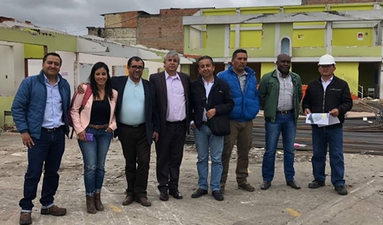
La Alcaldía de Pasto a través de la Secretaría de Educación Municipal, puso a disposición de la firma constructora Consorcio Mota Engil, los predios para la demolición de la antigua sede Julián Bucheli de la I.E.M Libertad, donde se construirá una nueva edificación que hace parte de los proyectos de infraestructura educativa priorizados durante el actual gobierno municipal, liderado por el alcalde Pedro Vicente Obando Ordóñez, en el marco del convenio suscrito con el Ministerio de Educación Nacional.
Según el Secretario de Educación Municipal Henry Barco Melo, la nueva sede Julián Bucheli contempla la construcción de 2 aulas para la educación pre-escolar, 9 aulas para básica-media, 1 aula tecnológica, 1 biblioteca con servicio de bilingüismo, 1 cocina-comedor, 1 zona administrativa, 1 baño y 1 zona recreativa, para lo cual se realizará una inversión inicial de $ 4 mil millones, cofinanciados en un 70% por la nación y el 30% por el municipio de Pasto.
El funcionario indicó que las nuevas instalaciones además de contribuir a la implementación de la jornada única y el mejoramiento de la calidad educativa, representa un avance en el cierre de brechas sociales, garantizando el acceso de la educación en condiciones dignas y afianzando procesos que construyen un “Pasto educado, educador y en paz”.
Durante la entrega de los predios participaron representantes del Fondo de Financiamiento de la Infraestructura Educativa FFIE y de la interventoría de la I.E.M Libertad-sede Julián Bucheli.
Información: Secretario de Educación Henry Barco. Celular: 3163676471 henbarcomeloc@gmail.com

Somos constructores de paz

HOY SE REALIZARÁ EL LANZAMIENTO DE LA SEMANA POR LA PAZ “HAY VIDA, HAY ESPERANZA, SIGAMOS COLOREANDO LA PAZ”

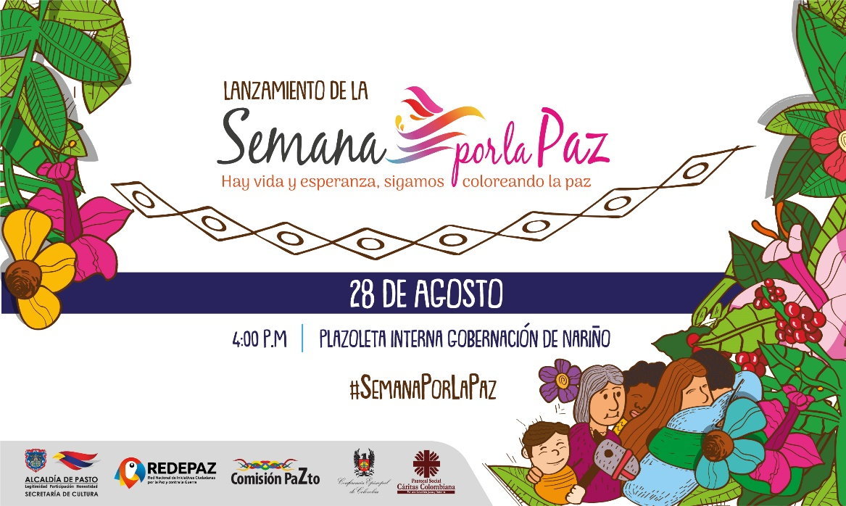
Este martes 28 de agosto a partir de las 4:00 de la tarde en la plazoleta interna de la Gobernación de Nariño, se realizará el lanzamiento de la Semana por la Paz, que para esta versión se desarrollará bajo el lema “Hay vida, hay esperanza, sigamos coloreando la paz”. Durante la jornada se contará con la presencia de autoridades locales, departamentales, líderes, organizaciones sociales y representantes de la institucionalidad.
La ‘Semana por la Paz’ que se llevará a cabo del 2 al 9 de septiembre, enmarcará diferentes actividades dedicadas a la defensa de la vida, en especial de los líderes y lideresas que han sido asesinados. “Vamos a expresar nuestro repudio, pero también vamos a promulgar la reconciliación y el respeto a los derechos humanos”, afirmó el Coordinador de la Comisión de Paz y Reconciliación de la Alcaldía de Pasto, Zabier Hernández.
El funcionario, agregó que la programación de la Semana por la Paz, se desarrolla en alianza con REDEPAZ y diferentes instituciones, organizaciones y líderes que trabajan en la construcción de paz y la defensa de la vida. “Se desarrollará la Expopaz como un espacio para presentar las iniciativas que se vienen liderando en torno a este tema y de otro lado, las mujeres nariñenses tejerán la colcha de la paz durante 24 horas, como una protesta simbólica en defensa de la vida”.
Información: Miembro Comisión de Postconflicto y Paz, Zabier Hernández Buelvas. Celular: 3136575982

Somos constructores de paz
ALCALDÍA DE PASTO INVITA A LA FIESTA ARTESANAL Y GASTRONÓMICA ASOARTESFEES
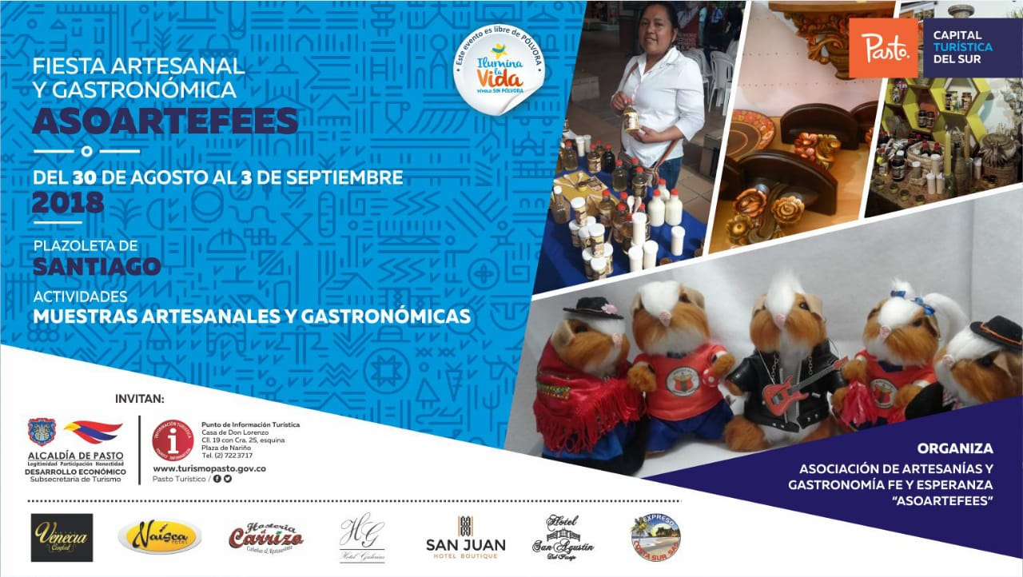
La Alcaldía de Pasto a través de la Subsecretaría de Turismo y en convenio con la Asociación de Artesanías y Gastronomía, Fe y Esperanza - Asoartesfees, invitan a la ciudadanía a la “Fiesta Artesanal y Gastronómica Asoartesfees”, que se realizará desde el jueves 30 de agosto hasta el lunes 3 de septiembre, en la plazoleta de Santiago.
La jornada permite promocionar el potencial de los artesanos de la ciudad de Pasto, donde se presentarán trabajos en bisutería, barniz, tamo, tejido, accesorios, artículos en madera, productos para el hogar y comidas, que los artesanos y artesanas exponen sus productos para el deleite de propios y turistas. Así mismo, resalta la gastronomía de la región ofreciendo una gran variedad de platos típicos.
Información: Subsecretaria Turismo, Elsa María Portilla Arias. Celular: 3014005333

Somos constructores de paz

SE ENTREGÓ KITS DE BARBERÍA A JÓVENES QUE SE BENEFICIAN DE CURSO DE FORMACIÓN APROBADO EN CABILDOS DE PRESUPUESTO PARTICIPATIVO
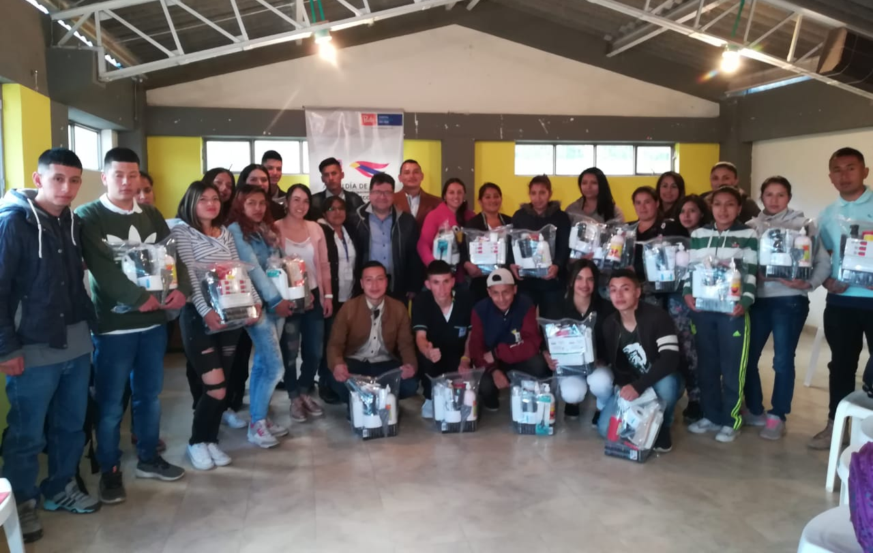
La Alcaldía de Pasto a través de la Secretaría de Desarrollo Económico y Competitividad, entregó 24 kits de barbería a la Asocomuna 6 que beneficiará a los estudiantes del curso taller de “barbería artística”, un proyecto aprobado por los habitantes de la comuna 6 durante las asambleas comunitarias de Cabildos de Presupuesto Participativo.
El Secretario de Desarrollo Económico y Competitividad, Nelson Leiton Portilla aseguró que una vez los beneficiados culminen su proceso de formación, se entregará un kit adicional, para fortalecer sus proyectos productivos. “Es interesante ver la participación de los jóvenes, muchos de ellos están estudiando y en su tiempo libre acuden a este curso, al igual que madres adolescentes; quienes han visto en esta la oportunidad aprender un oficio para que a futuro puedan liderar sus emprendimientos”.
El curso de barbería se ha desarrollado en diferentes fases, entre las que se encuentra el curso de emprendimiento que enmarcó formación en mercadeo productivo y económico, atención al cliente y los módulos teóricos y prácticos en cortes y sus características.
Álvaro Francisco Gelpud, Estudiante del curso de barbería y habitante del barrio Quito López, agradeció al Gobierno Local por impulsar este proceso y dijo que este es el inicio de un sueño para todos los jóvenes beneficiados, quienes después de culminar el curso pretenden constituir sus propias empresas y aportar al desarrollo del municipio. “Queremos mejorar nuestra calidad de vida y la de nuestra comunidad y buscamos que todo este talento se expanda a otras regiones del país”.
Información: Secretario de Desarrollo Económico, Nelson Leiton Portilla. Celular: 3104056170

Somos constructores de paz

ESTE VIERNES EN EL PIT, TALLER FAMILIAR “ÑAPANGUITAS DEL SUR”
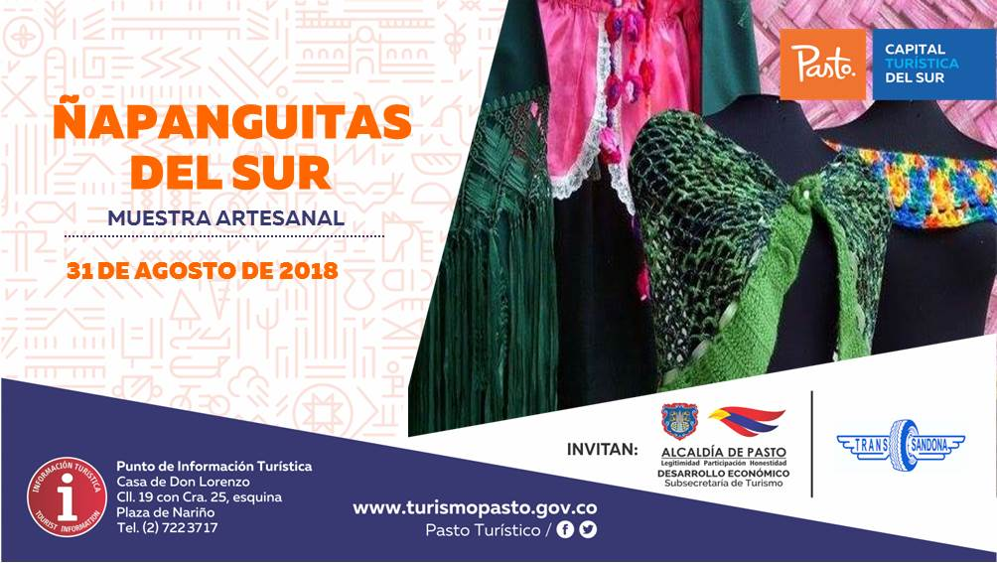
La Subsecretaria Turismo de la Alcaldía de Pasto, invita este 31 de agosto de 2018, al Punto de Información Turística de Pasto - PIT, en esta oportunidad el Taller Familiar “Ñapanguitas del Sur” presentará sus tejidos en crochet y bordados hechos a mano, una gran variedad de productos, como suvenires, blusas, chales y demás artículos, entre ellos accesorios del Carnaval de Negros y Blancos como la “Cachirula”.
Productos elaborados con alta calidad e identidad regional, en este espacio los visitantes tendrán la oportunidad de ser guiados por la artesana Isabel Cerón.
Información: Subsecretaria Turismo, Elsa María Portilla Arias. Celular: 3014005333

Somos constructores de paz

ALCALDÍA DE PASTO Y GOBERNACIÓN DE NARIÑO SE UNEN PARA LA REALIZACIÓN DEL CUARTO EVENTO “PIES EN LA CALLE, CORAZÓN EN EL CIELO: IDENTIDAD Y RESIGNIFICACIÓN CIUDADANA DEL HABITANTE DE CALLE”
La Alcaldía de Pasto, en articulación con las diferentes instituciones que hacen parte del Comité Municipal para la atención de Población Habitante de Calle, realizarán el cuarto evento “Pies en la calle, corazón en el cielo: identidad y resignificación ciudadana del habitante de calle”, el próximo jueves 13 de septiembre a partir de las 8:00 en la Plaza de Carnaval, evento que pretende brindar espacios de igualdad, identidad, solidaridad y afecto con esta población.
En tal sentido convoca a la comunidad a participar donando alimentos no perecederos, ropa en buen estado, útiles de aseo personal e implementos artísticos, que se podrán entregar, entre el 10 y el 31 de agosto, en los siguientes puntos de recolección:
Secretaría de Salud. CAM Anganoy Los Rosales II.
ESE Pasto Salud, sede administrativa primer piso carrera 20 número 19B – 22, cerca de la plaza del carnaval, frente a la ferretería Argentina.
Centro de Salud Lorenzo. Calle 18 A Número 3 E 08 Barrio Lorenzo.
Centro de Salud Tamasagra. Calle 8 F Número 22 B – 95 Barrio Tamasagra.
Hospital Civil. Carrera 24 Número 29-50 Barrio Calvario.
Centro Hospital La Rosa. Diagonal 12 A Número 3A-19 Barrio La Rosa.
Secretaria de Bienestar Social. Carrera 26 Sur Número 6-80 Mijitayo. Antiguo INURBE.
Secretaria de Equidad y Género e Inclusión Social. Calle 19 Número 30-36 Centro.
Para el jueves 13 de septiembre se llevará a cabo una jornada innovadora en la construcción de acciones políticas y sociales para la atención integral y reconocimiento de la población habitante de calle, una oportunidad y garantía del derecho a la salud y el buen vivir. Allí se ofrecerán espacios para el fortalecimiento de las capacidades humanas y la identidad, como círculos de palabra, expresión artística, lectura, aseo personal y entrega de kits, corte de cabello; uso del tiempo libre a través de la recreación, juegos de mesa, fútbol, atención psicosocial y en salud a través de servicios odontológicos, médicos, centro de escucha, baciloscopias para detección de tuberculosis, tamizaje de riesgo cardiovascular y prueba rápida de VIH, censo y caracterización. Así mismo, se entregará ropa, desayuno, almuerzo y atención a las mascotas.
Las entidades que participarán en este evento darán a conocer su oferta institucional a este grupo poblacional. Igualmente, y como se ha venido haciendo en los años anteriores, se ofrecerá promoción y prevención, cambio de imagen, recreación, cultura, entre otros, que permitirán reflexionar, como una muestra de construcción del buen vivir y la sana convivencia.
Información: Secretaria de Salud Diana Paola Rosero. Celular: 3116145813 dianispao2@msn.com

Somos constructores de paz

JÓVENES EN ACCIÓN PASTO INFORMA A ESTUDIANTES DEL SENA BENEFICIARIOS DEL PROGRAMA, QUE SE CANCELARÁ LOS INCENTIVOS CORRESPONDIENTES A LOS PERÍODOS DE ABRIL Y MAYO
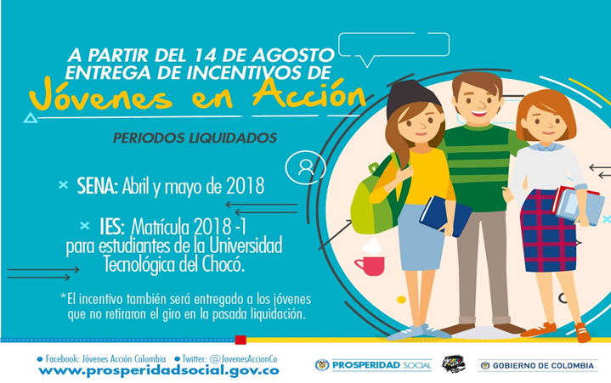
La Alcaldía de Pasto a través del programa Jóvenes en Acción, informa que entre el martes 14 de agosto y el domingo 2 de septiembre del presente año, se entregará los incentivos correspondientes a los periodos abril y mayo, mediante giro o cajero automático a los estudiantes del SENA beneficiarios del programa,
Los jóvenes deben estar atentos por cuanto DaviPlata realizará la convocatoria a través de mensajes de texto y quienes no retiraron el giro en la pasada liquidación también podrán recibir el incentivo.
Puntos donde se puede cobrar por cajero automático las 24 horas de lunes a domingo:
PUNTOS DE PAGO-DAVIPLATA | DIRECCIÓN
Principal Pasto. | Calle 17 No. 25 – 40.
Parque Bolívar Pasto. | Calle 21 No. 12 – 45.
Parque Nariño Pasto. | Calle 18 No. 24-11
Metro Express Pasto | Calle 16B No. 32 – 53.
La Riviera Pasto | Calle 20 N° 34-24
Éxito Pasto | Cra. 22 B No. 2 - 57 Av. Panamericana.

Modalidad giro de lunes a viernes, horario de 08:00 - 11:30 y 02:00 - 4:00p.m.

PUNTOS DE PAGO MODALIDAD GIRO | DIRECCIÓN
Oficina -Principal | Cl 17 No. 25-40

Para lo anterior deben ingresar a la página internet de la alcaldía: www.pasto.gov.co, revisar el formato que se encuentra en enlace: Trámites y Servicios/Bienestar social/Jóvenes en acción.
También pueden acercarse a la oficina de enlace municipal ubicada en la carrera 26 sur, barrio Mijitayo- antiguo Inurbe, o comunicarse al teléfono 7234326 a través de la extensión 3012.
Las preguntas o inquietudes serán recepcionadas al correo: jovenesenaccionsbs@gmail.com.
Información: Subsecretario de Promoción y Asistencia Social, Álvaro Javier Zarama Burbano, celular 3165774170
Somos constructores de paz

ALCALDÍA DE PASTO TRANSFIRIÓ IMPORTANTES RECURSOS A ACUEDUCTO DE EL ENCANO
El municipio de Pasto, transferió por concepto de subsidio para los suscriptores de los estratos 1, 2 y 3, del servicio de acueducto a ACSABEN E.S.P., (Asociación Comunitaria de Servicio de Agua y Saneamiento Básico), por valor de $ 1.419.072.oo (un millón cuatrocientos diecinueve mil cero setenta y dos pesos moneda corriente), correspondiente al servicio prestado durante al mes de agosto del 2018 en El Encano – Centro y las veredas Bellavista, San José y El Puerto, del corregimiento de El Encano, municipio de Pasto.

Somos constructores de paz

Oficina de Comunicación Social
Alcaldía de Pasto

